黄骅市箫驰汽车配件销售有限公司

联系人：张海亮
Mobile：18601235503
地址： 河北沧州

报价接收企业：北汽岱摩斯（沧州）汽车系统有限公司
联 系 人：王璐
电 话：18833799896
Quotation报价单
报价内容：办公资产（详细明细如下）
增值税税率为13%。

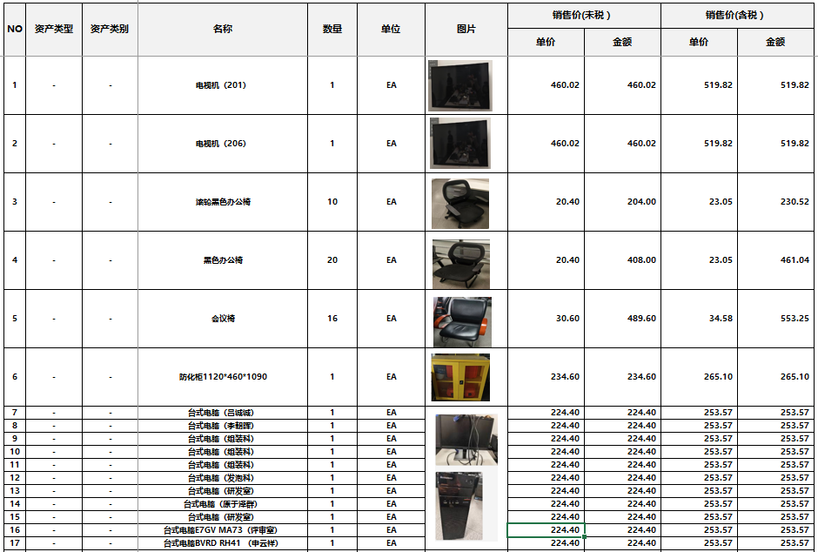

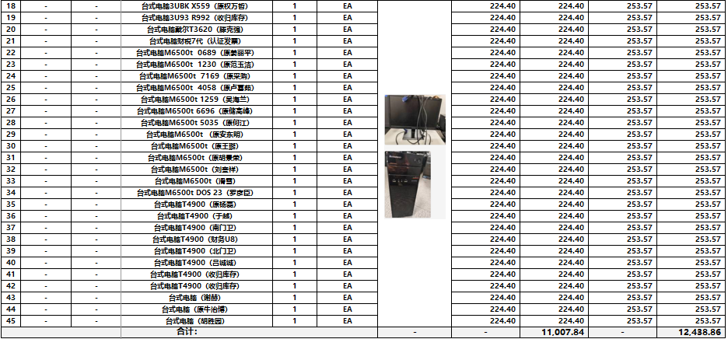

以上价格单位为人民币。

报价单位(公章)：黄骅市箫驰汽车配件销售有限公司

日期：2025年11月24日

